12-11-2015

Servicio Social

Plantilla de Especificación de Requerimientos de Software

* Abraham Asael Herrera Rodríguez
* Ehecatl Said Cortina Gamboa
* Mauricio Juárez Capistran

Índice

3. Los requisitos específicos 2

3.1 Requisitos de las interfaces externas 2

3.1.1 Interfaz con el usuario 2

3.1.3 interfaz con el software 4

3.1.4 Interfaces de comunicaciones 5

3.2 Requisitos funcionales 5

3.2.1 Modo Normal 5

3.3 Requisitos del desarrollo 6

3.4 Restricciones del diseño 6

3.5 Atributos de sistema de software 6

3.5.1 Fiabilidad 6

3.5.2 Disponibilidad 6

3.5.3 Seguridad 6

3.5.4 Mantenimiento 6

3.5.5 Portabilidad 7

3.6 Otros requisitos 7

Índice de Ilustraciones

Ilustración 1- Registrar Horario 3

Ilustración 2- Registrar datos del responsable 3

Ilustración 3- Generar Reporte 4

Ilustración 4 Modelo de Dominio 8

Ilustración 5 Casos de Uso 9

La Plantilla de A.1 de SRS Sección 3 organizada por el modo: Versión 1

# 3. Los requisitos específicos

En esta sección se mostraran todos los detalles del sistema de servicio social y las funciones que se desean implementar y/o automatizar en determinados caso.

## 3.1 Requisitos de las interfaces externas

Control de Servicio Social

Automatizar el control de actividades y de horas realizadas en el servicio social.

Entradas:

* Datos del Alumno
* Datos del Responsable del servicio social
* Datos de las Institución donde se realizara el servicio social
* Horarios del Alumno y del Responsable
* Actividades que realiza el Alumno
* Datos del proyecto al que el alumno estará asociado

Salidas:

* Total de horas acumuladas
* Total de Actividades
* Reporte mensual

### 3.1.1 Interfaz con el usuario

Para los alumnos del servicio social es necesario que se tenga un lugar apto, conforme a sus conocimientos obtenidos durante la carrera, ya que ello facilitará un mejor desempeño para no dar una mala impresión con la empresa o lugar.

Para ello el sistema debe ser intuitivo, fácil aprendizaje, fácil memorización y que les ayude a llevar el control de horas y de actividades durante el servicio social.

El registro de Horarios ayudara a los alumnos y a los responsables para ver cuáles son las horas en que el alumno deberá asistir, así como también ayudara para saber si el alumno está asistiendo en los días y horas a cordadas (ver Ilustración 1).

El registro de responsables ayudara a tener los datos generales y de donde se llevara el servicio social para tener suficientes elementos donde y a quien dirigirse en caso de tener problemas, dudas o ponerse en contacto por algún caso en particular (ver Ilustración 2).

Generar el reporte mensual ayudara al alumno de servicio social a agilizar el llenado del reporte para su posterior entrega y firma con el responsable (ver Ilustración 3).

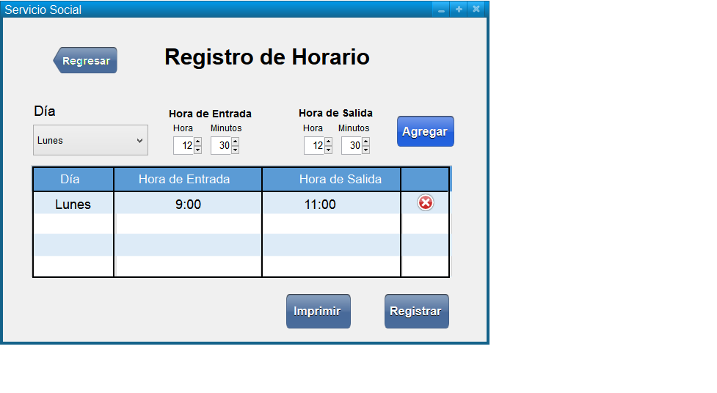

Ilustración 1- Registrar Horario

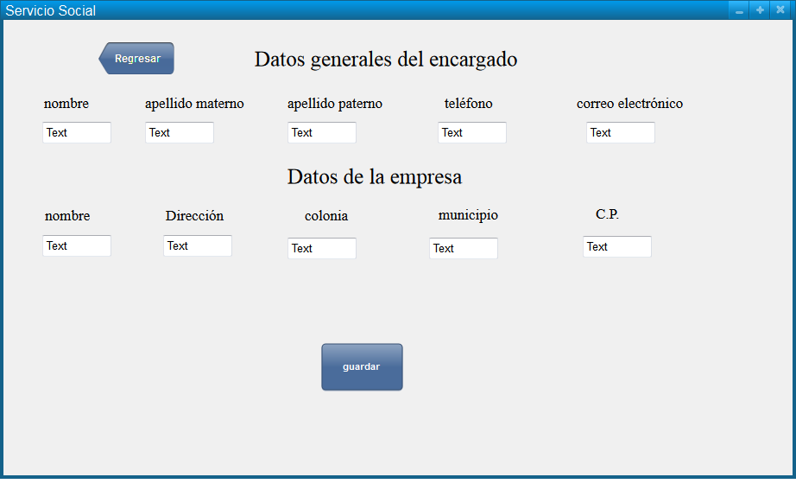

Ilustración 2- Registrar datos del responsable

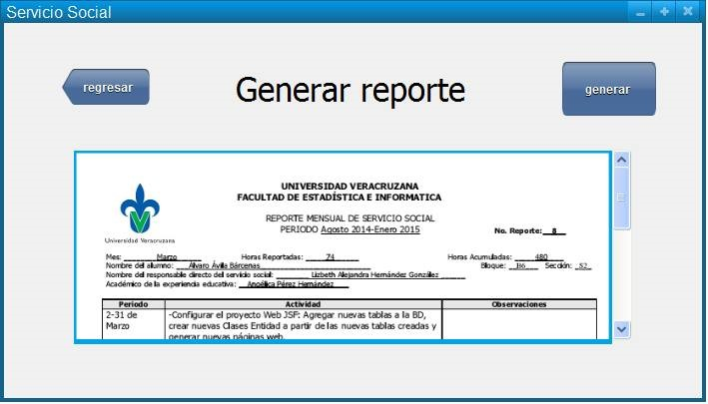

Ilustración 3- Generar Reporte

3.1.2 Interfaz con el hardware

Para cumplir con las especificaciones de los alumnos y responsables del servicio social y en busca de un producto de alta calidad que cumpla con las características y requerimientos funcionales y no funcionales descritos, se usarán un conjunto de componentes que permitirán una mejor y más confiable ejecución de la aplicación.

Para esto describimos los componentes necesarios (ver Tabla 1) y su justificación.

Tabla 1 - Componentes de Hardware

|  |  |
| --- | --- |
| Componente | Justificación |
| Equipo de Cómputo de gama baja | Servirá para que el alumno pueda utilizar el software. |
| Servidor de Base de datos | Servirá para gestionar la información y llevar el control de los datos |
| Impresora | Servirá para la impresión del reporte y Horario |

### 3.1.3 interfaz con el software

Para poder implementar y utilizar el sistema de servicio social se necesitara software externos para ayudar al sistema de servicio social. Para esto se describen los softwares que se necesitaran (ver Tabla 2).

Tabla 2 - Interfaz de Software

|  |  |  |  |
| --- | --- | --- | --- |
| Interfaz de Software | Descripción | Propósito de uso | Fuente |
| Java | Lenguaje de programación | Servirá para que el software a desarrollar se pueda ejecutar en cualquier plataforma | Información:  http://java.sun.com |
| Sistema operativo | Intermediario entre el Hardware y el software | Servirá para que el alumno pueda instalar el software en esta plataforma y pueda utilizar las funciones | Ejemplos:   * Windows * MAC OS * LINUX |
| Mysql | Sistema Gestor de Bases de Datos | Servirá para la creación de la base de datos y para llevar el control de estos | Información:  https://www.mysql.com/ |

### 3.1.4 Interfaces de comunicaciones

Sistema de servicio social utilizara una base de datos para llevar el control de actividades y registrar las horas de entrada y salida, el sistema se comunicara con esta para poder tener todos los datos guardados en un lugar seguro. Se explica hacer del software que se utilizara en la Tabla 2- Interfaces de software y se habla del hardware en la Tabla 1 – Componentes de Hardware.

## 3.2 Requisitos funcionales

En esta sección se especificaran los comportamientos que el sistema de servicio social deberá exponer bajo condiciones específicas.

### 3.2.1 Modo Normal

* El responsable deberá poder registrar el proyecto en donde trabajara el alumno del servicio social.
* El alumno deberá poder registrar sus actividades que elabora diarias en el servicio social. Como también podrá registrar su hora de entrada así como su hora de salida del día.
* El alumno deberá poder registrar el horario en el que podrá asistir a la empresa en donde realizara el servicio social, así como también podrá imprimir el horario.
* El estudiante se registra a través de la convocatoria en línea. El coordinador del servicio social, aprueba su solicitud en caso de estar completa y correcta al contar con el 70% de créditos para poder cursar la materia. el coordinador del servicio social asignara los lugares correspondientes conforme al cardex de cada alumno.
* El coordinador de servicio social, así como el responsable de donde el alumno cursa el servicio social y el maestro podrán registrar sus datos, para tener los datos generales y de las organizaciones más a la mano y tener datos de a quién y a donde dirigirse.
* El alumno podrá generar su reporte mensual con los datos almacenados anterior mente en el sistema para agilizar el tiempo del alumno y el encargado del servicio social

## 3.3 Requisitos del desarrollo

El sistema podrá soportar a 700 estudiantes al mismo tiempo, se apoyara en 3 terminales por región para facilitar la transición de datos, así mismo se buscara responder al 95% de las transacciones por segundo.

El sistema manejara un máximo de datos de 1TB de los alumnos, el tipo de información que se manejara será privilegiada y personal.

## 3.4 Restricciones del diseño

El sistema exige que el equipo en el que el alumno desea conectarse tenga una conexión a internet de mínimo 50 Kb/s.

El alumno debe de estar registrado la red universitaria con antelación

## 3.5 Atributos de sistema de software

### 3.5.1 Fiabilidad

Se comprobó que el sistema cumple con todas las condiciones que se establecieron al principio.

Se cumple con todo lo que se quiere automatizar.

### 3.5.2 Disponibilidad

Se garantiza que el sistema se pueda usar las 24 horas, los 7 días de la semana y que cuando se necesite dar mantenimiento se avisara con 24 horas de anticipación y contara con el apartado para las preguntas más frecuentes o dudas

### 3.5.3 Seguridad

Los factores que protegen el sistema son:

1.-el alumno debe realizar un log de entrada antes de entrar al sistema

2.- toda la información que es enviada a la base de datos es encriptado antes de su envió

3.-cuando se esté generando el reporte no se permite ningún cambio de las actividades anteriormente puestas.

### 3.5.4 Mantenimiento

Se revisara constantemente si la base de datos está en línea, así como depurara la base una vez que los alumnos hayan terminado su servicio social.

Se lanzaran si es necesario actualizaciones para arreglar errores en el software.

### 3.5.5 Portabilidad

El sistema de servicio social está escrito en lenguaje Java que permite que se pueda instalar en múltiples sistemas operativos (Windows y Unix).

El Sistema Gestor de Bases de Datos mysql se podrá migrar a otras plataformas como por ejemplo ORACLE.

## 3.6 Otros requisitos

Se incluye un modelo de casos de uso para dar una idea de cómo se debían relacionar las funcionalidades o requerimientos que se implementaron en este sistema y como se relacionaban entre ellas (ver Ilustración 4 Modelo de Dominio E ilustración 5 Casos de Uso).

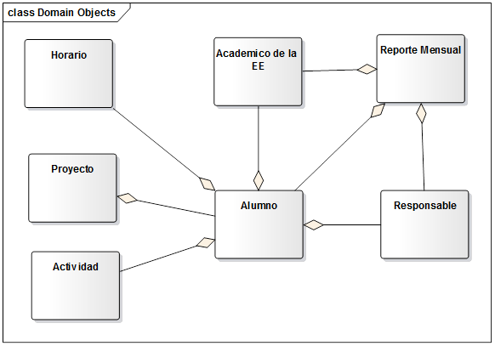

Ilustración Modelo de Dominio



Ilustración Casos de Uso